 |  | 작성자 | 2022180041 최재혁  2022180003 김도엽  2020184005 김나현 | 팀명 | zl존졸작전사
주차 | 16 | 기간 | 2025.05.20 ~ 2025.05.26 | 지도교수 | 정 내 훈(서명)
이번주 한일 | 최재혁:  김도엽:  김나현: 사제 캐릭터 텍스처링
<상세 수행내용>
- 최재혁:
- 김도엽:

- 김나현: bodypaint를 이용하여 사제 캐릭터 텍스처링 진행
- 4096*4096 hair, body, face 3장 사용
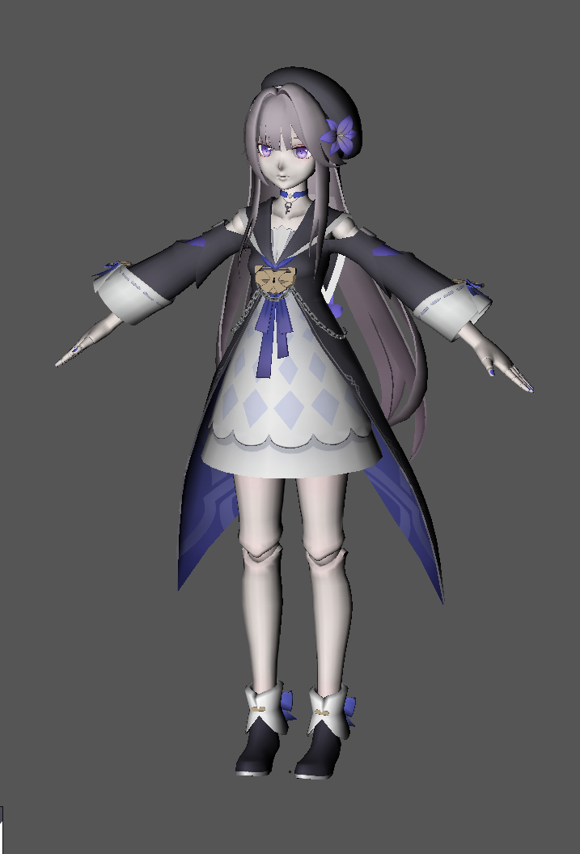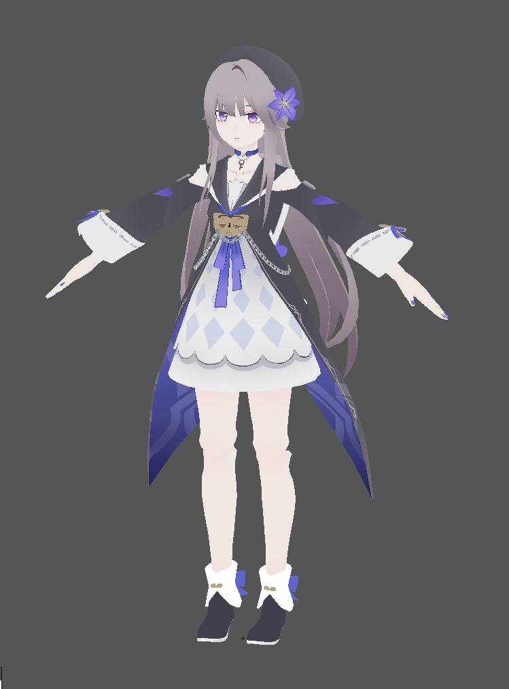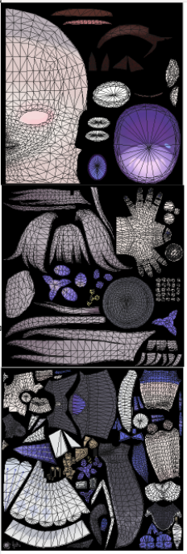
* gouraud shading constant shading

문제점 정리 |  | 해결 방안
다음 주차 | 17 | 다음 기간 | 2025.05.27 ~ 2025.06.02
다음주 할 일
지도교수
Comment

